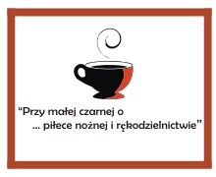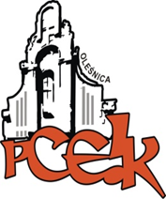

Powiatowe Centrum Edukacji i Kultury w Oleśnicy
zaprasza
nauczycieli kształcenia specjalnego i nauczycieli zainteresowanych prezentowaną tematyką
na spotkanie pt.
„Przy małej czarnej o … wytworach naszej przeszłości i kreatywności”
w dniu 17.03.2016 r. o godz. 17.00

Uczestnicy spotkania:
- wymienią się doświadczeniami zawodowymi,
- podzielą się swoją kreatywnością poprzez modelowanie balonowych konstrukcji,
- powspominają przeszłość naszego regionu poprzez kontakt z jej śladami.

Animatorzy spotkania:
EWA GOŚ  Temat: Warsztaty z modelowania balonów. Ćwiczenia i zabawy z balonowymi tworami. | JAROSŁAW KEMPA  Temat: „Świat, który odszedł… Przedmioty pozostałe po dawnych mieszkańcach Oleśnicy i Dolnego Śląska.”
Informacje dotyczące Animatorów oraz idei spotkań nauczycieli zamieszczone są na stronie PCEiK w zakładce:
„Przy małej czarnej o… nauczycielach i dla nauczycieli”
Relacja ze spotkania będzie zamieszczana na stronie internetowej PCEiK w Oleśnicy
oraz w publikacji podsumowującej cały cykl (wydanej w lipcu 2016r.).
Spotkania z cyklu „Przy małej czarnej o …” są bezpłatne dla nauczycieli ze wszystkich placówek oświatowych z całego Powiatu Oleśnickiego.

Zgłoszenia telefoniczne pod numerem: 71 314 01 72

